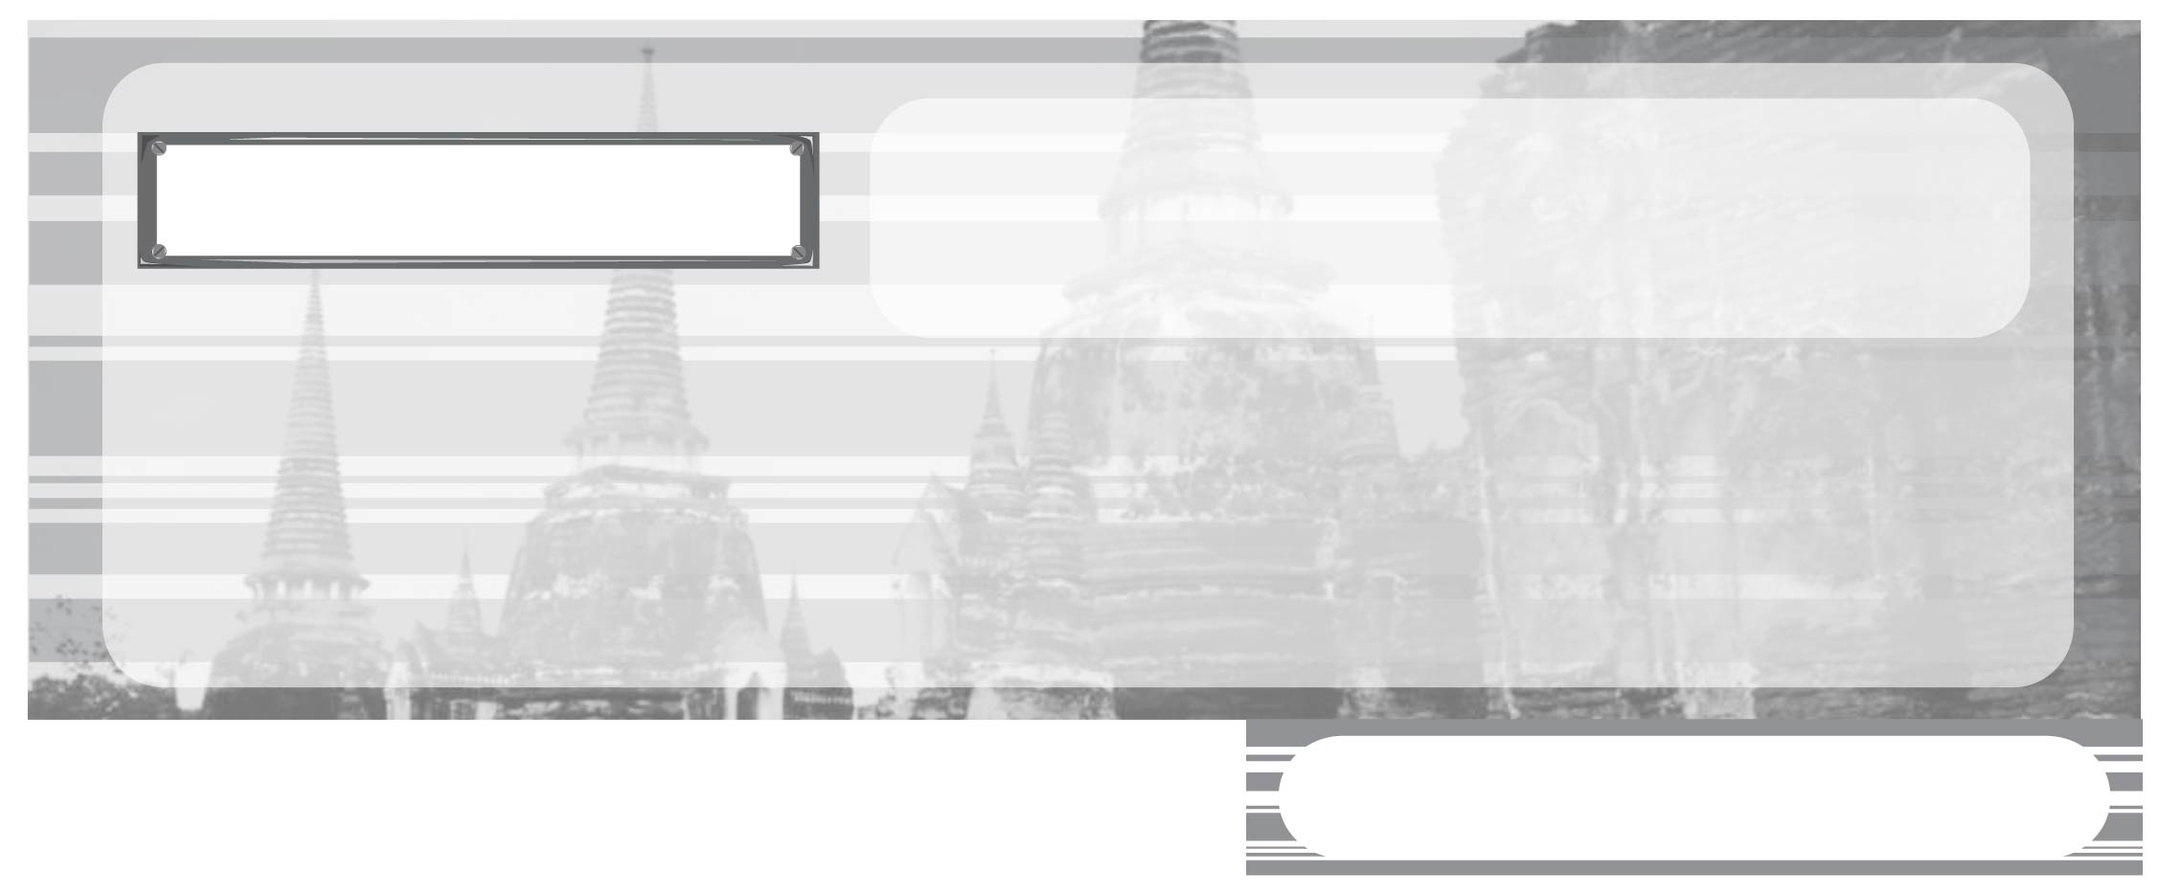
หน่วยการเรียนรู้ที่ 2

เหตุการณ์สำคัญของโรงเรียนและชุมชน

ชั้นประถมศึกษาปีที่ 3 เวลา 1 ชั่วโมง

แผนการจัดการเรียนรู้ที่ 13 กิจกรรมเสริมทักษะความรู้ท้ายหน่วยการเรียนรู้





มาตรฐานการเรียนรู้/ตัวชี้วัด

มาตรฐานการเรียนรู้
ส 4.1 เข้าใจความหมาย ความสำคัญของเวลาและยุคสมัยทางประวัติศาสตร์ สามารถใช้วิธีการทางประวัติศาสตร์มาวิเคราะห์เหตุการณ์ต่าง ๆ อย่างเป็นระบบ
ตัวชี้วัด
ส 4.1 ป.3/2 แสดงลำดับเหตุการณ์สำคัญของโรงเรียนและชุมชน โดยระบุหลักฐานและแหล่งข้อมูลที่เกี่ยวข้อง


จุดประสงค์การเรียนรู้สู่ตัวชี้วัด

1. อธิบายและสรุปเหตุการณ์สำคัญของโรงเรียนและชุมชนลงในแบบกิจกรรม (K)
2. จำแนกความรู้เหตุการณ์สำคัญของโรงเรียนและชุมชนลงในแบบกิจกรรม (P)
3. มีความสนใจและตั้งใจพัฒนาทักษะกระบวนการเรียนรู้ของตนเอง (A)

สาระสำคัญ

การสืบค้นเหตุการณ์สำคัญที่เกิดขึ้นในโรงเรียนและชุมชนจะทำให้เข้าใจเรื่องราวต่าง ๆ
ที่เกิดขึ้นได้อย่างถูกต้อง ชัดเจน และเกิดความภาคภูมิใจในสถานศึกษาและชุมชนของตนเอง


สาระการเรียนรู้

เหตุการณ์สำคัญของโรงเรียนและชุมชน

คุณลักษณะอันพึงประสงค์
มุ่งมั่นในการทำงาน
ตัวชี้วัดที่ 6.2 ทำงานด้วยความเพียรพยายามและอดทนเพื่อให้งานสำเร็จตามเป้าหมาย

สมรรถนะสำคัญของผู้เรียน
ความสามารถในการใช้ทักษะชีวิต



ชิ้นงานหรือภาระงาน (หลักฐาน ร่องรอยแสดงความรู้)
•
แบบกิจกรรมเสริมทักษะความรู้เหตุการณ์สำคัญของโรงเรียนและชุมชน

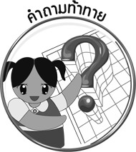
คำถามท้าทาย
•
เมื่อนักเรียนเข้าใจเหตุการณ์สำคัญของโรงเรียนและชุมชน ต่อไปนักเรียนจะทำอะไรที่คิดว่าจะเป็นประโยชน์ต่อโรงเรียนและชุมชนของตนเอง


การจัดกิจกรรมการเรียนรู้

1. ครูกำหนดกิจกรรมให้นักเรียนร่วมกันทบทวนความรู้ในหน่วยการเรียนรู้ ดังนี้
 ให้นักเรียนยกตัวอย่าง หลักฐานและแหล่งข้อมูลที่มีอยู่ในโรงเรียนและชุมชนที่คิดว่าสามารถสืบค้นและเรียงลำดับเหตุการณ์ที่สำคัญได้ โดยตอบคำถามลงในแผนภาพ ดังนี้

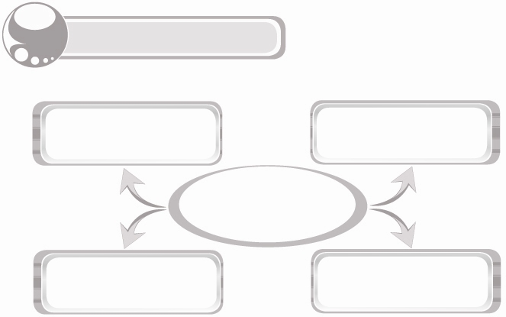
หลักฐานและแหล่งข้อมูลในโรงเรียน
________________
________________
________________
________________
หลักฐานและแหล่งข้อมูล
ที่มีอยู่ในโรงเรียน

หลักฐานและแหล่งข้อมูลในชุมชน
________________
________________
________________
________________
หลักฐานและแหล่งข้อมูล
ที่มีอยู่ในชุมชน
2. ครูตรวจสอบคำตอบและอธิบายสรุปความรู้เพิ่มเติมเมื่อจบกิจกรรม เสริมทักษะความรู้ของนักเรียน
3. ให้นักเรียนทำแบบทดสอบหลังเรียน (Post-Test) เพื่อประเมินผลการเรียนรู้ในหน่วยการเรียนรู้ที่ 2
4. ให้นักเรียนและครูร่วมกันสรุปความรู้ ดังนี้
• การสืบค้นเหตุการณ์สำคัญที่เกิดขึ้นในโรงเรียนและชุมชนจะทำให้เข้าใจเรื่องราวต่าง ๆ
ที่เกิดขึ้นได้อย่างถูกต้อง ชัดเจน และเกิดความภาคภูมิใจในสถานศึกษาและชุมชนของตนเอง
5. ให้นักเรียนร่วมกันแสดงความคิดเห็นโดยครูใช้คำถามท้าทาย ดังนี้
 เมื่อนักเรียนเข้าใจเหตุการณ์สำคัญของโรงเรียนและชุมชน ต่อไปนักเรียนจะทำ
อะไรที่คิดว่าจะเป็นประโยชน์ต่อโรงเรียนและชุมชนของตนเอง


การจัดบรรยากาศเชิงบวก

การให้นักเรียนร่วมกันทบทวนความรู้ โดยจัดกิจกรรมเสริมทักษะความรู้


สื่อการเรียนรู้

 แบบกิจกรรมเสริมทักษะความรู้ท้ายหน่วยการเรียนรู้

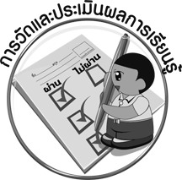
การวัดและประเมินผลการเรียนรู้

1. วิธีการวัดและประเมินผล
สังเกตพฤติกรรมของนักเรียนในการเข้าร่วมกิจกรรม

2. เครื่องมือ
แบบสังเกตพฤติกรรมการเข้าร่วมกิจกรรม

3. เกณฑ์การประเมิน
การประเมินพฤติกรรมการเข้าร่วมกิจกรรม

ผ่านตั้งแต่ 2 รายการ ถือว่า ผ่าน
ผ่าน 1 รายการ ถือว่า ไม่ผ่าน



ข้อเสนอแนะของผู้บริหารสถานศึกษา

______________________________________________________________________________
______________________________________________________________________________
______________________________________________________________________________
______________________________________________________________________________
______________________________________________________________________________
______________________________________________________________________________
______________________________________________________________________________
______________________________________________________________________________
______________________________________________________________________________
______________________________________________________________________________
______________________________________________________________________________
______________________________________________________________________________
______________________________________________________________________________
______________________________________________________________________________
______________________________________________________________________________
______________________________________________________________________________
______________________________________________________________________________
______________________________________________________________________________
______________________________________________________________________________
______________________________________________________________________________
______________________________________________________________________________
______________________________________________________________________________
______________________________________________________________________________
______________________________________________________________________________

ลงชื่อ_________________________ (ผู้บริหารสถานศึกษา)
(_________________________)
________/________/________


บันทึกหลังการสอน

ผลการจัดการเรียนการสอน

______________________________________________________________________________
______________________________________________________________________________
______________________________________________________________________________
______________________________________________________________________________
______________________________________________________________________________
______________________________________________________________________________

ปัญหา/อุปสรรค

______________________________________________________________________________
______________________________________________________________________________
______________________________________________________________________________
______________________________________________________________________________
______________________________________________________________________________
______________________________________________________________________________

แนวทางแก้ไข

______________________________________________________________________________
______________________________________________________________________________
______________________________________________________________________________
______________________________________________________________________________
______________________________________________________________________________
______________________________________________________________________________

ลงชื่อ_____________________________ (ผู้บันทึก)
(____________________________)
_________/__________/________

